ΟΝΟΜΑΤΕΠΩΝΥΜΟ : ΖΑΜΠΕΛΗ ΑΙΚΑΤΕΡΙΝΗ

ΑΕΜ : 0713124

**ΑΝΤΙΜΕΤΩΠΙΣΗ ΣΤΡΕΣ – ΧΑΛΑΡΩΣΗ**

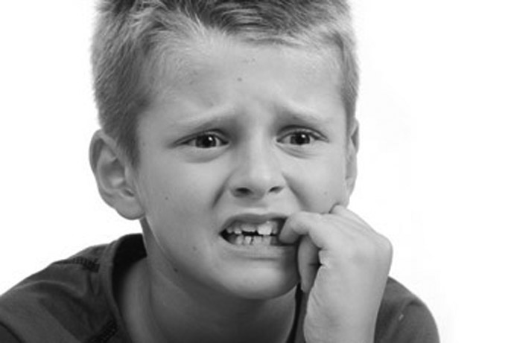

Σκοπός του συγκεκριμένου προγράμματος αγωγής υγείας είναι να μάθουν τα παιδιά σε μια εποχή με πολύ έντονους ρυθμούς να καταπολεμούν το άγχος τους , να ελέγχουν τον εαυτό τους και να ηρεμούν . Το πρόγραμμα θα εφαρμοστεί στην πρωτοβάθμια εκπαίδευση στα πλαίσια του μαθήματος της φυσικής αγωγής .

Η άσκηση είναι ένας από τους σημαντικότερους βοηθητικούς παράγοντες καταπολέμησης του άγχους , καθώς αυξάνει την αυτοπεποίθηση των παιδιών , τους προσφέρει ενέργεια και τα ψυχαγωγεί .Από την παιδική κιόλας ηλικία τα παιδιά πρωταγωνιστούν σε καταστάσεις άγχους ακόμα και μέσα από το παιχνίδι . Υπάρχει ανταγωνισμός , έντονη αυστηρότητα από εκπαιδευτικούς , πίεση από γονείς με αποτέλεσμα όλα αυτά να έχουν αρνητικές επιδράσεις τόσο στα συναισθήματα του παιδιού , όσο και στη συμπεριφορά και το σώμα του. Γι’ αυτό και είναι καλό να ενημερωθούν και να διδαχθούν από νωρίς κάποιες τεχνικές χαλάρωσης και τρόπους αντιμετώπισης του. Η γνώση και η πρόληψη είναι αναγκαία ειδικά όταν πρόκειται αυτό για το οποίο μιλάμε να έχει αντίκτυπο στην ψυχική - και όχι μόνο – υγεία των παιδιών.

Μετά την εφαρμογή του προγράμματος αναμένεται να είναι ικανά να διαχειριστούν απειλητικές καταστάσεις , να έχουν μάθει να ελέγχουν το σώμα τους , και κατ’ επέκταση να έχουν μια υγιή ζωή με θετικές σκέψεις , καλό ύπνο και όμορφα συναισθήματα.

Το πρόγραμμα συμπεριλαμβάνει έξι μαθήματα , περίπου δηλαδή δύο βδομάδες ενασχόλησης με αυτό το θέμα.

Μάθημα 1ο : Γνωριμία με το στρες . Εξηγούμε στα παιδιά τι σημαίνει αυτή η έννοια , τα ενημερώνουμε για το «καλό» και «κακό» στρες , καθώς επίσης και για τα συμπτώματα του.

ΔΡΑΣΤΗΡΙΟΤΗΤΑ : Πριν τους δώσουμε έτοιμες τις απαντήσεις δίνουμε στα παιδιά την ευκαιρία να μας πουν τις δικές τους απόψεις για το τι νομίζουν πως είναι άγχος και ζητάμε να μας περιγράψουν μια κατάσταση από την καθημερινή τους ζωή που τους το προκαλεί.

Μάθημα 2ο : Αφού εντοπίσαμε πότε -κατά κύριο λόγο- αγχωνόμαστε προσπαθούμε να βρούμε φράσεις που λέμε στον εαυτό μας και μας βοηθούν να ηρεμούμε . Δίνουμε κάποια ενδεικτικά παραδείγματα και αφήνουμε τα παιδιά να εκφραστούν και να δημιουργήσουν.

ΔΡΑΣΤΗΡΙΟΤΗΤΑ : Χωρίζουμε τα παιδιά σε ομάδες των τεσσάρων ατόμων και δίνουμε επιλογές για εργασίες. Ζητάμε από κάθε ομάδα να διαλέξει να σχεδιάσει μια αφίσα ή ένα σκίτσο που να δείχνει τους ίδιους σε μια στρεσογόνα κατάσταση και πως την αντιμετωπίζουν. Κρεμάμε τις εργασίες στην αίθουσα και βραβεύουμε την καλύτερη .

Μάθημα 3ο : Γνωριμία με τη χαλάρωση . Σκοπός του μαθήματος είναι να μάθουν τα παιδιά ποια είναι η διαφορά μεταξύ έντασης και χαλάρωσης , καθώς επίσης και τον καθοριστικό ρόλο που έχει η άσκηση στην εμφάνιση της χαλάρωσης και την αποφυγή του άγχους. Τους μαθαίνουμε δύο βασικές τεχνικές χαλάρωσης : α) την εξάσκηση της αναπνοής και β) την εξάσκηση της προοδευτικής χαλάρωσης.

ΔΡΑΣΤΗΡΙΟΤΗΤΑ : Βάζουμε τα παιδιά να εφαρμόσουν τις τεχνικές χαλάρωσης σε ζευγάρια και να τις διδάξουν ο ένας στον άλλον. Όλα τα μαθήματα βασίζονται στη μαθητοκεντρική μέθοδο , όπου αυτό είναι δυνατό , και την αμοιβαία διδασκαλία.

Μάθημα 4ο : Πρακτική όλων όσων μάθαμε (σκοπός η εμπέδωση) . Εντοπισμός άγχους στον εαυτό μας , στο σώμα μας και στις επιδόσεις μας και αντιμετώπισή του με τις τεχνικές χαλάρωσης που διδαχθήκαμε .

ΔΡΑΣΤΗΡΙΟΤΗΤΑ : Διοργανώνουμε ενδοσχολικούς αγώνες και λέμε στα παιδιά να εφαρμόσουν κατά τη διάρκεια όλα αυτά που μάθαμε. Όταν αντιληφθούν ότι το στρες που έχουν σταματάει να είναι «καλό» και αρχίζει να επηρεάζει αρνητικά την απόδοσή τους , τότε φέρνουν στο μυαλό τους τις φράσεις που συμπεριέλαβαν στα σκίτσα και τις αφίσες τους και κάνουν μια από τις δυο τεχνικές χαλάρωσης .

Μάθημα 5ο : Εναλλακτική μέθοδος χαλάρωσης μέσα από την άσκηση . Γνωριμία με τη χοροθεραπεία (συνδυασμός χορού , έκφρασης συναισθημάτων , αποβολή άγχους και χαλάρωση) . Ενημερώνουμε τα παιδιά και τους δείχνουμε σχετικά βίντεο.

ΔΡΑΣΤΗΡΙΟΤΗΤΑ : Βάζουμε μουσική και αφήνουμε τα παιδιά να δημιουργήσουν και να αυτοσχεδιάσουν χορεύοντας , απελευθερώνοντας τους εαυτούς τους και παρατηρούμε το σώμα τους . Οι κινήσεις μαρτυρούν στοιχεία του χαρακτήρα τους , των συναισθημάτων τους , ενώ η ίδια η άσκηση στοχεύει στην αύξηση της αυτοεκτίμησης , την κοινωνική αλληλεπίδραση , τη θετική ενέργεια και τη χαλάρωση.

Μάθημα 6ο : Διαλογισμός – γιόγκα . Πρόκειται για μια μέθοδο πολύ εξελιγμένη τα τελευταία χρόνια , ιδίως στις παιδικές και βρεφικές ακόμα ηλικίες με στόχο όχι μόνο το σώμα αλλά κυρίως το πνεύμα . Γι ’ αυτό αποφασίσαμε να το συμπεριλάβουμε στο πρόγραμμα μας , δίνοντάς του μάλιστα και την ανάλογη σημασία .

Χωρίς να ξεφεύγουμε από την κύρια ουσία και σκοπό του προγράμματος μας υπενθυμίζουμε στα παιδιά τη σημαντική συμβολή της άσκησης στην αποφόρτισή μας από την πίεση και το άγχος της καθημερινότητας και προχωράμε στην εκμάθηση μιας νέας μεθόδου ιδιαίτερα βοηθητική στο πρόβλημα μας .

ΑΝΑΛΥΣΗ ΠΡΟΓΡΑΜΜΑΤΟΣ

ΔΡΑΣΤΗΡΙΟΤΗΤΑ 1η : Πληροφορούμε τα παιδιά σχετικά με το ΤΙ είναι γιόγκα , καθώς και για τις πολλαπλές *θετικές της επιδράσεις*. Πιο συγκεκριμένα : τονίζουμε ότι είναι μια δυναμική τεχνική που βοηθά το παιδί να κινεί το σώμα του με τέτοιο τρόπο ώστε να αισθάνεται όμορφα. Πολλές ασκήσεις γυμνάζουν κυρίως τη **σπονδυλική στήλη**, που σε μικρές ηλικίες είναι ευάλωτη στη σκολίωση, στη λόρδωση και στην κύφωση. Βοηθά τα παιδιά με **άσθμα**, αφού διευρύνει την αναπνοή και τονώνει τους θωρακικούς μυς. Είναι ιδανική για την **παιδική παχυσαρκία**, επειδή ισορροπεί τη λειτουργία των αδένων και την πέψη. Συμβάλλει στην **αντιμετώπιση του συνδρόμου ελλειμματικής προσοχής με υπερκινητικότητα** , διεγείροντας και τονώνοντας το νευρικό σύστημα και βελτιώνοντας τη συγκέντρωση, με ειδικές ασκήσεις απλού διαλογισμού. Σε ένα φυσιολογικό παιδί η γιόγκα κάνει το σώμα του περισσότερο ανθεκτικό και του δίνει μεγάλη **ευλυγισία**, με αποτέλεσμα να μειώνεται ο κίνδυνος των ατυχημάτων (σπασίματα, στραμπουλήγματα, θλάσεις). Προσφέρει μεγάλο χέρι βοηθείας στη **συγκέντρωση**. Πολλοί νομίζουν ότι το παιδί δεν μπορεί να συγκεντρωθεί. Αυτό είναι λάθος. Το παιδί συγκεντρώνεται, αλλά όχι για μεγάλο χρονικό διάστημα. Μέσα από τη γιόγκα μαθαίνει να κατευθύνει τη σκέψη του σε ένα συγκεκριμένο πράγμα που του υποδεικνύει ο δάσκαλος. Μπορεί να είναι ο χτύπος της καρδιάς του ή τα δάχτυλα των χεριών του, η διήγηση ενός όμορφου παραμυθιού ή το άκουσμα μιας όμορφης μελωδίας. Έτσι, σχεδόν ασυνείδητα, μαθαίνει σιγά-σιγά να συγκεντρώνεται. Δεν θα μπορούσε παρά να ενισχύει και την **αυτοπεποίθηση** τους . H γιόγκα δεν είναι μια ανταγωνιστική δραστηριότητα, όπως τα σπορ που απαιτούν να ξεπεράσεις και τον εαυτό σου και κυρίως τον άλλον. H ανταγωνιστικότητα αυτή της δυτικής άσκησης εγγράφεται στο ανθρώπινο σώμα. H γιόγκα, σαν γνήσιο «παιδί» της ανατολής , θέλει να απελευθερώσει το σώμα και την ενέργειά του με τις ήπιες τεχνικές που μαθαίνουν την αυτοπειθαρχία χωρίς την καταπίεση των ρεκόρ. Για τα παιδιά, αυτό είναι εξαιρετικά καλό, αφού τα μαθαίνει να κυριαρχούν στο σώμα τους, χωρίς να συγκρίνονται με άλλους. Αυτή η επιτυχία τα κάνει να νιώθουν αυτοεκτίμηση, σεβασμό για τον εαυτό τους και τους άλλους.

Αφήνουμε για το τέλος το σημαντικότερο θετικό στοιχείο που δεν είναι άλλο από τη **ΧΑΛΑΡΩΣΗ.** Σήμερα τα παιδιά ζουν κάτω από συνθήκες υπερβολικής πίεσης. Έχουν φορτωμένο σχολικό πρόγραμμα, πιέζονται να διαβάσουν στο σπίτι, αντιμετωπίζουν ανταγωνισμό στο σχολείο. Αυτό έχει ως αποτέλεσμα να δημιουργούνται μεγάλες εντάσεις στο σώμα και στην ψυχή των παιδιών και έτσι παύουν να αναπνέουν σωστά. O άνθρωπος όταν γεννιέται αναπνέει σωστά. Το παιδί συμμετέχει άθελά του στους τρελούς ρυθμούς του περιβάλλοντος και αυτό επηρεάζει άμεσα την αναπνοή του. Το πρώτο πράγμα που κάνει η γιόγκα είναι να ξαναμάθει το παιδί **να αναπνέει σωστά**, ώστε να ξαναβρεί την εσωτερική του γαλήνη. Μαθαίνει να συντονίζει την αναπνοή με την κίνηση και να ηρεμεί το νευρικό του σύστημα.

ΔΡΑΣΤΗΡΙΟΤΗΤΑ 2η : *ΣΩΣΤΗ ΑΝΑΠΝΟΗ.* Αυτό λοιπόν θα είναι και το πρώτο πράγμα που θα διδάξουμε. Προηγουμένως ρωτάμε τα παιδιά αν είχαν κάποια προηγούμενη εμπειρία με τη γιόγκα , αν έχουν ξανακούσει κάτι γι’ αυτήν και πως τους φαίνεται η πρώτη εντύπωση από αυτά που μόλις άκουσαν. Έπειτα προχωράμε στην εκμάθηση της σωστής αναπνοής : λέμε στα παιδιά να κάνουν μια εισπνοή βαθιά και αργά από τη μύτη και να φανταστούν ότι τα πνευμόνια τους είναι ένα μπαλόνι που φουσκώνει και γίνεται μεγάλο, μεγάλο, μεγάλο. Τώρα πρέπει να αφήσουν τον αέρα να γεμίσει όλο το στήθος και να κάνουν την εκπνοή αργά ξανά από τη μύτη. Πρέπει να προσπαθήσουν να νιώσουν τους μυς των ώμων και των χεριών να χαλαρώνουν, φαντάζοντας ότι μπαλόνι ξεφουσκώνει αργά, αργά, αργά , ώσπου να νιώσουν το σώμα τους χαλαρό και άνετο .

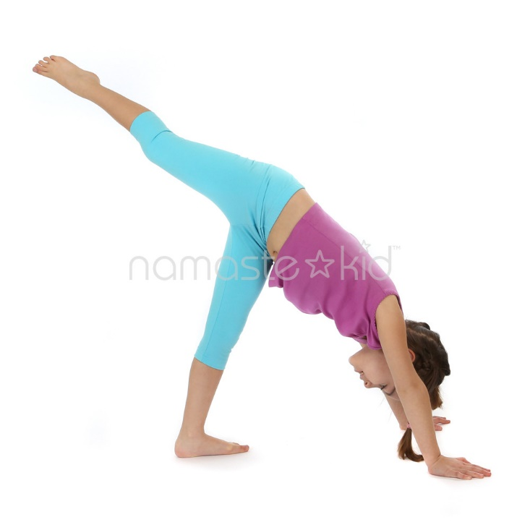

ΔΡΑΣΤΗΡΙΟΤΗΤΑ 3η : *ΕΠΙΛΕΓΜΕΝΕΣ ΑΣΚΗΣΕΙΣ*. Επιδεικνύουμε κάποιες βασικές στάσεις γιόγκα , που κρίνονται κατάλληλες για τις συγκεκριμένες ηλικίες (6-12 ετών ) . Πολλές ασκήσεις έχουν προέλθει από στάσεις ζώων και φέρουν τις αντίστοιχες ονομασίες. Τα παιδιά τις λατρεύουν και θέλουν να τις μιμηθούν. Έτσι παριστάνουν το σκύλο, τη γάτα, το λιοντάρι, το περιστέρι και ένα σωρό άλλα ζώα και πτηνά , ενώ ταυτόχρονα μουγκρίζουν σαν την αγελάδα, νιαουρίζουν σαν τη γάτα, πετούν σαν τα πουλιά. Γελούν και ιδρώνουν χωρίς να πιέζονται. Οι ασκήσεις μπορούν να συνοδεύονται από παραμύθια ή τραγούδια που αυξάνουν το ενδιαφέρον των παιδιών γι’ αυτό που κάνουν. Μαζί με τις στάσεις της γιόγκα που διδάσκονται , τα παιδιά δεν πρέπει να ξεχνούν τη σωστή αναπνοή που μάθαμε στην προηγούμενη δραστηριότητα .

ΔΡΑΣΤΗΡΙΟΤΗΤΑ 4η : *ΑΣΚΗΣΕΙΣ ΣΥΓΚΕΝΤΡΩΣΗΣ.* Τα παιδιά συγκεντρώνονται σε πράγματα, παιχνίδια, μέλη του σώματος ή καταστάσεις που ορίζει ο δάσκαλος και μέσα από την ολιγόλεπτη σιωπή εκπαιδεύονται σιγά-σιγά να συγκεντρώνονται, να σιωπούν και να ακούν.

ΔΡΑΣΤΗΡΙΟΤΗΤΑ 5η : *ΣΥΖΗΤΗΣΗ ΚΑΙ ΕΝΤΥΠΩΣΕΙΣ.* Ρωτάμε τα παιδιά πως τους φάνηκε το συγκεκριμένο μάθημα και τι βρήκαν περισσότερο ενδιαφέρον. Τους μοιράζουμε ενημερωτικά φυλλάδια για τους γονείς στην περίπτωση που κάποιο παιδί εκδηλώσει περεταίρω ενδιαφέρον για τον συγκεκριμένο τρόπο σωματικής και πνευματικής άσκησης .

ΑΞΙΟΛΟΓΗΣΗ ΤΟΥ ΠΡΟΓΡΑΜΜΑΤΟΣ

Πέρα από τα ενημερωτικά φυλλάδια , μοιράζουμε στα παιδιά ερωτηματολόγια που έχουμε φτιάξει προκειμένου να αξιολογήσουν το πρόγραμμα και να δούμε τις εντυπώσεις τους , τα αποτελέσματα και τις όποιες επιδράσεις μπορεί αυτό να είχε.

**ΕΡΩΤΗΜΑΤΟΛΟΓΙΟ**

1) Ήταν ένα ενδιαφέρον θέμα για σένα ;

**Α)ναι Β)έτσι και έτσι Γ)όχι**

2) Οι τρόποι χαλάρωσης ήταν αποτελεσματικοί στην επίδοσή σου στους αγώνες ;

**Α)ναι Β)έτσι και έτσι Γ)όχι**

3) Σε καταστάσεις άγχους που δεν μπορείς να ελέγξεις θα εφαρμόζεις τις τεχνικές χαλάρωσης που διδαχθήκαμε ;

**Α)ναι Β)όχι**

4) Με μια πρώτη εμπειρία τι σε χαλάρωσε περισσότερο ;

**A) χοροθεραπεία Β) γιόγκα**

5) Θα ήθελες να ασχοληθείς σε καθημερινή βάση με κάτι από αυτά ;

**Α)ναι Β)όχι**

6) Πρότεινε τρόπους να γίνει ακόμα πιο ενδιαφέρον το μάθημα .

|  |
| --- |
|  |